COLEGIO EMILIA RIQUELME  GUÍA “ESTUDIO EN CASA” # 8 SEGUNDO PERIODO |  |  |  | 
Fecha de realización: Semana del 08 al 12 de junio | Asignatura: Ciencias Sociales | Grado: 9° | Docente: Claudia Quintero

Oración a la familia por Juan Pablo II

Oh Dios, de quien procede toda paternidad en el cielo y en la tierra, Padre, que eres Amor y Vida, haz que en cada familia humana sobre la tierra se convierta, por medio de tu Hijo, Jesucristo, "nacido de Mujer", y del Espíritu Santo, fuente de caridad divina, en verdadero santuario de la vida y del amor para las generaciones porque siempre se renuevan.
Haz que tu gracia guíe a los pensamientos y las obras de los esposos hacia el bien de sus familias y de todas las familias del mundo.
Haz que las jóvenes generaciones encuentren en la familia un fuerte apoyo para su humanidad y su crecimiento en la verdad y en el amor.
Haz que el amor, corroborado por la gracia del sacramento del matrimonio, se demuestre más fuerte que cualquier debilidad y cualquier crisis, por las que a veces pasan nuestras familias.
Haz finalmente, te lo pedimos por intercesión de la Sagrada Familia de Nazaret, que la Iglesia en todas las naciones de la tierra pueda cumplir fructíferamente su misión en la familia y por medio de la familia. Tú, que eres la Vida, la Verdad y El Amor, en la unidad del Hijo y del Espíritu santo.

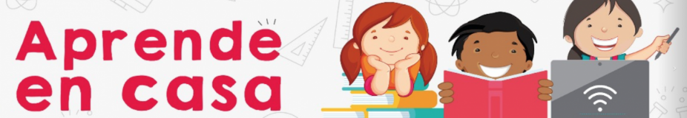
Un abrazo fraterno y feliz semana.

SEMANA | Del 08 al 12 de junio
Lunes 08:  1:00 p.m a 2:00 p.m  Estudio en Casa | Tema: La descolonización.  I.D: Explica las principales características del proceso de descolonización.  Consulta y escribe en tu cuaderno:  ¿Qué se conoce como la Conferencia de Bandung?  Datos biográficos de Mahatma Gandhi.
Martes 09:  Clase virtual de  9:30 a.m a 10:30 a.m | Tema: Procesos de descolonización.  I.D: Identifica y analiza algunos de los procesos de descolonización en África y Asia.  En nuestro encuentro virtual socializaremos sobre la consulta y continuaremos con la explicación del tema propuesto.
Jueves 11:  Clase virtual de 07:00 a.m a 8:00 a.m | Tema: Procesos de descolonización.  I.D: Identifica y analiza algunos de los procesos de descolonización en África y Asia.  En nuestro encuentro virtual continuaremos con la explicación del tema propuesto.
Viernes 12:  Estudio en Casa  7:00 a.m a 8:00 a.m | Repasa los temas vistos durante el segundo periodo, ten en cuenta los conceptos claves explicados en clase virtual. Aprovecha al máximo tu tiempo de estudio en casa y recuerda que estaré atenta para solucionar cualquier inquietud.  En la prueba de periodo debes realizar tu autoevaluación teniendo en cuenta el desempeño en el desarrollo de tus habilidades, así como en la responsabilidad con tus compromisos académicos, tu actitud y responsabilidad en el área durante el segundo periodo.

Claudia Celene Quintero
Magister en Educación.

